Professionell Entwässern im Tiefbau, Garten- und Landschaftsbau sowie Gewässerschutz
askACO - Ihr erster Ansprechpartner in allen Projektphasen
Urbanisierung, Klimawandel und Umweltschutz erfordern immer leistungsfähigere Produkte. Da gilt es ökonomische und ökologische Lösungen für das Aufnehmen, Aufbereiten, Zwischenspeichern und Wiederverwenden des Wassers zu finden. So bietet ACO Produkte für die Oberflächenentwässerung, eine nachhaltige Regenwasserbehandlung, den Gewässerschutz und das Abdecken von Schächten.
Mit askACO macht das Unternehmen deutlich: ACO ist Produzent und Lieferant innovativer, leistungsfähiger und marktgerechter Entwässerungslösungen. Zudem wird die tägliche Projektarbeit aller Beteiligten mit Planungshilfen und Servicedienstleitungen unterstützt.
Noch Fragen? askACO!
train: Information und Weiterbildung
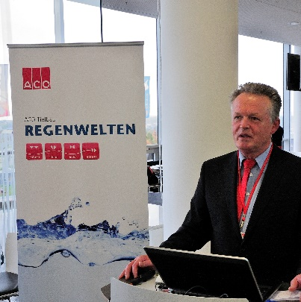
Seit jeher legt ACO als Beratungspartner von Architekten, Planern, Bauunternehmen und dem Handel großen Wert auf den fachlichen Austausch zu aktuellen Themen und Zukunftstrends. Zusammengefasst unter dem Begriff "train" führt das Unternehmen in der ACO Academy zahlreiche Seminare und Trainings durch. Darüber hinaus bietet ACO gemeinsam mit Partnern aus der Branche, verschiedene, deutschlandweite Seminarreihen und Events an. Dazu gehören beispielsweise die Roadshow ACO Regenwelten oder die Architekten- und Planertage. Dabei haben alle Veranstaltungen eines gemeinsam: Das Vermitteln von Expertenwissen durch renommierte, hochqualifizierte Referenten. Ein weiterer Baustein im Bereich "train" ist die Website www.aco-tiefbau.de. Sie enthält zahlreiche Informationen zu Referenzen, Videos und Branchennews, die stets aktuell aufbereitet sind.
BU: Dipl.-Ing. Markus Blaschke referiert bei den ACO Regenwelten

design: Planung und Optimierung
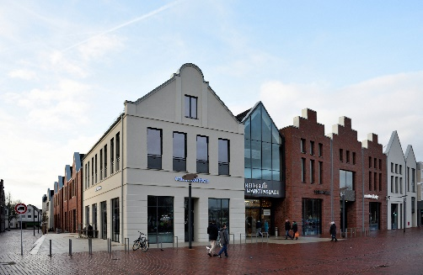
Zahlreiche ACO Mitarbeiter stehen den Projektbeteiligten im Bereich „design“ zur Verfügung. Je nach Projekt und Fortschritt beraten und unterstützen sie Architekten, Planer und Bauunternehmen, wie beispielsweise im schleswig-holsteinischen Heide. Hier entstand ein 25.000 Quadratmeter großes Einkaufszentrum. Gemeinsam mit den Planungs- und Baupartnern erstellte das ACO Team ein modernes Entwässerungskonzept. Bei der Produktauswahl unterstützten bereits im Rahmen der Grundlagenermittlung und Vorplanung die ACO Projektberater. Anwendungstechniker lieferten Ergebnisse für die hydraulische Auslegung und Massen- und Kostenermittlung. Sie standen dem Planer weiterhin bei der Detailabstimmung in der Entwurfs- und Ausführungsplanung bis hin zur Ausschreibung und konkreten Ausarbeitung der Entwässerungslösung beratend zur Seite. Der Vorteil für alle am Projekt Beteiligten: Bereichsübergreifende Projektkenntnisse und Koordination verbunden mit Know-how und Engagement.
BU: Referenz Heider Marktpassage
support: Bauberatung und -begleitung
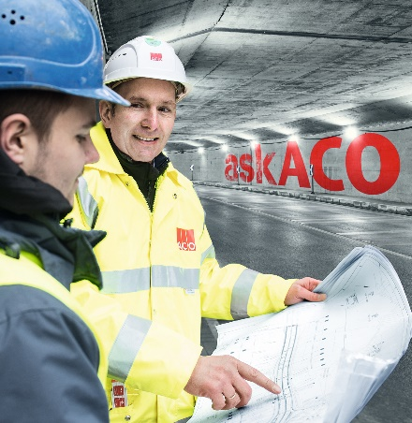
Unter dem Begriff „support“ fasst ACO die konkrete Hilfestellung für alle Projektbeteiligten direkt vor Ort zusammen. Sie trägt zur reibungslosen Realisierung des Entwässerungskonzepts, bis hin zum Betrieb, bei. Bei dem Bauvorhaben Heider Marktpassage heißt das im Einzelnen. Der ACO Außendienstmitarbeiter begleitete individuell den Einbau und die Montage auf der Baustelle. Durch die Anwendungstechnik erhielten die Mitwirkenden projektbezogene Einbauanleitungen und eine lückenlose Dokumentation der Entwässerungsanlage. Die Lieferung der ACO Produkte just in time an die Baustelle wurde durch den ACO Vertriebsinnendienst und ACO Logistik koordiniert.
BU: Bauberatung vor Ort

care: Inspektion und Wartung
Nach der erfolgreichen Installation bzw. Montage der Produkte im Einkaufszentrum Heider Marktpassage sorgt ACO mit dem After-Sales-Service noch Jahre nach dem Einbau dafür, dass die Öl- und Fettschabscheider, Pumpstationen und Rückhaltesysteme zuverlässig funktionieren. Die Leistungen im Bereich „care“ beinhalten Wartung, Reparatureinsatz und regelmäßige Generalsinspektion. Somit trägt ACO nicht nur zu einem wirtschaftlichen, langfristigen Betrieb, sondern auch zum Schutz von Mensch und Umwelt bei.
Noch Fragen? askACO. Unterstützt werden diese Leistungen durch praktische Tools wie den ACO Project Manager, den ACO DRAIN Design Rostkonfigurator oder den Ausschreibungstexten im Web unter www.aco-tiefbau.de/askACO.

BU: ACO Service von A bis Z

(ca. 4.242 Zeichen)

